Orientações e requisitos para a confecção das placas de circuito impresso  
“CountingPRU”

**Patrícia Henriques Nallin***patricia.nallin@lnls.br*

*Grupo de Controle - LNLS  
(19) 3512 1195*

*Agosto/2018*

Sumário

1.Introdução e Objetivo 3

2.Fornecimento 3

2.1.Placas de Circuito Impresso (PCBs) 3

2.2.Componentes 3

2.3.Stencil 3

3.Testes durante a produção 3

4.Arquivos da Placa de Circuito Impresso 4

5.Componentes que NÃO DEVEM ser montados 4

6.Detalhes sobre a placa final - CountingPRU 5

7.Borda de conectores – Placa final 5

8.Placas individuais finalizadas 6

9.Componentes restantes do processo de montagem 6

10.Demais considerações 6

# Introdução e Objetivo

Este documento tem por finalidade auxiliar e orientar sobre a montagem das placas de circuitos impressos, do projeto ***CountingPRU***.

Qualquer dúvida ou não-conformidade que surgir durante o processo, deve-se contatar o responsável no CNPEM/LNLS, minimizando, assim, possíveis atrasos na entrega e/ou problemas de qualidade.

# Fornecimento

## Placas de Circuito Impresso (PCBs)

As placas de circuito impresso serão fornecidas pelo CNPEM, fabricadas em painéis de acordo com as especificações e recomendações da montadora.

## Componentes

Os componentes necessários serão fornecidos pelo CNPEM, em quantidade igual ou maior do que as necessárias. Componentes restantes do processo de montagem devem ser enviados de volta com identificação e quantidade restante.

## Stencil

Os stencils serão fornecidas pelo CNPEM, fabricados acordo com as especificações e recomendações da montadora.

# Testes durante a produção

Os testes que devem ser feitos, no mínimo, são:

* Inspeção do volume de pasta de solda SMD
* Inspeção dos valores dos componentes e conformidade das soldas (SMD e PTH)

# Arquivos da Placa de Circuito Impresso

Cabe ao responsável do CNPEM/LNLS fornecer todos os arquivos necessários do projeto da placa de circuito impresso MBTemp a ser montada. Tais arquivos incluem:

* Arquivos Gerber utilizados na fabricação da PCI
* BOM (lista de materiais)
* Esquemático do projeto
* Arquivos completos do KiCad*

*O KiCad é uma plataforma CAD open-source para eletrônica, sendo possível criar desde esquemáticos até as respectivas placas de circuito impresso. Todo o material foi desenvolvido nessa plataforma e a montadora pode consultá-lo quando necessário, uma vez que o software é gratuito.

# Componentes que **NÃO DEVEM** ser montados

Alguns componentes da placa CountingPRU não serão montados e **também** **não serão ornecidos pelo CNPEM**. Eles estão especificados na BOM do projeto.

São eles:

|  |  |  |  |  |  |  |
| --- | --- | --- | --- | --- | --- | --- |
| **Design.** | **Description** | **Value** | **PartNumber** | **Package** | **Manufact.** | **Quantity** |
| **R1,R2,R23,R24** | Resistor Jumper 0 ohm 1% 1/8W SMD 0805 Thick Film | 0 Ω | RC0805JR-070RL | 0805 | Yageo | 4 |

# Detalhes sobre a placa final - CountingPRU

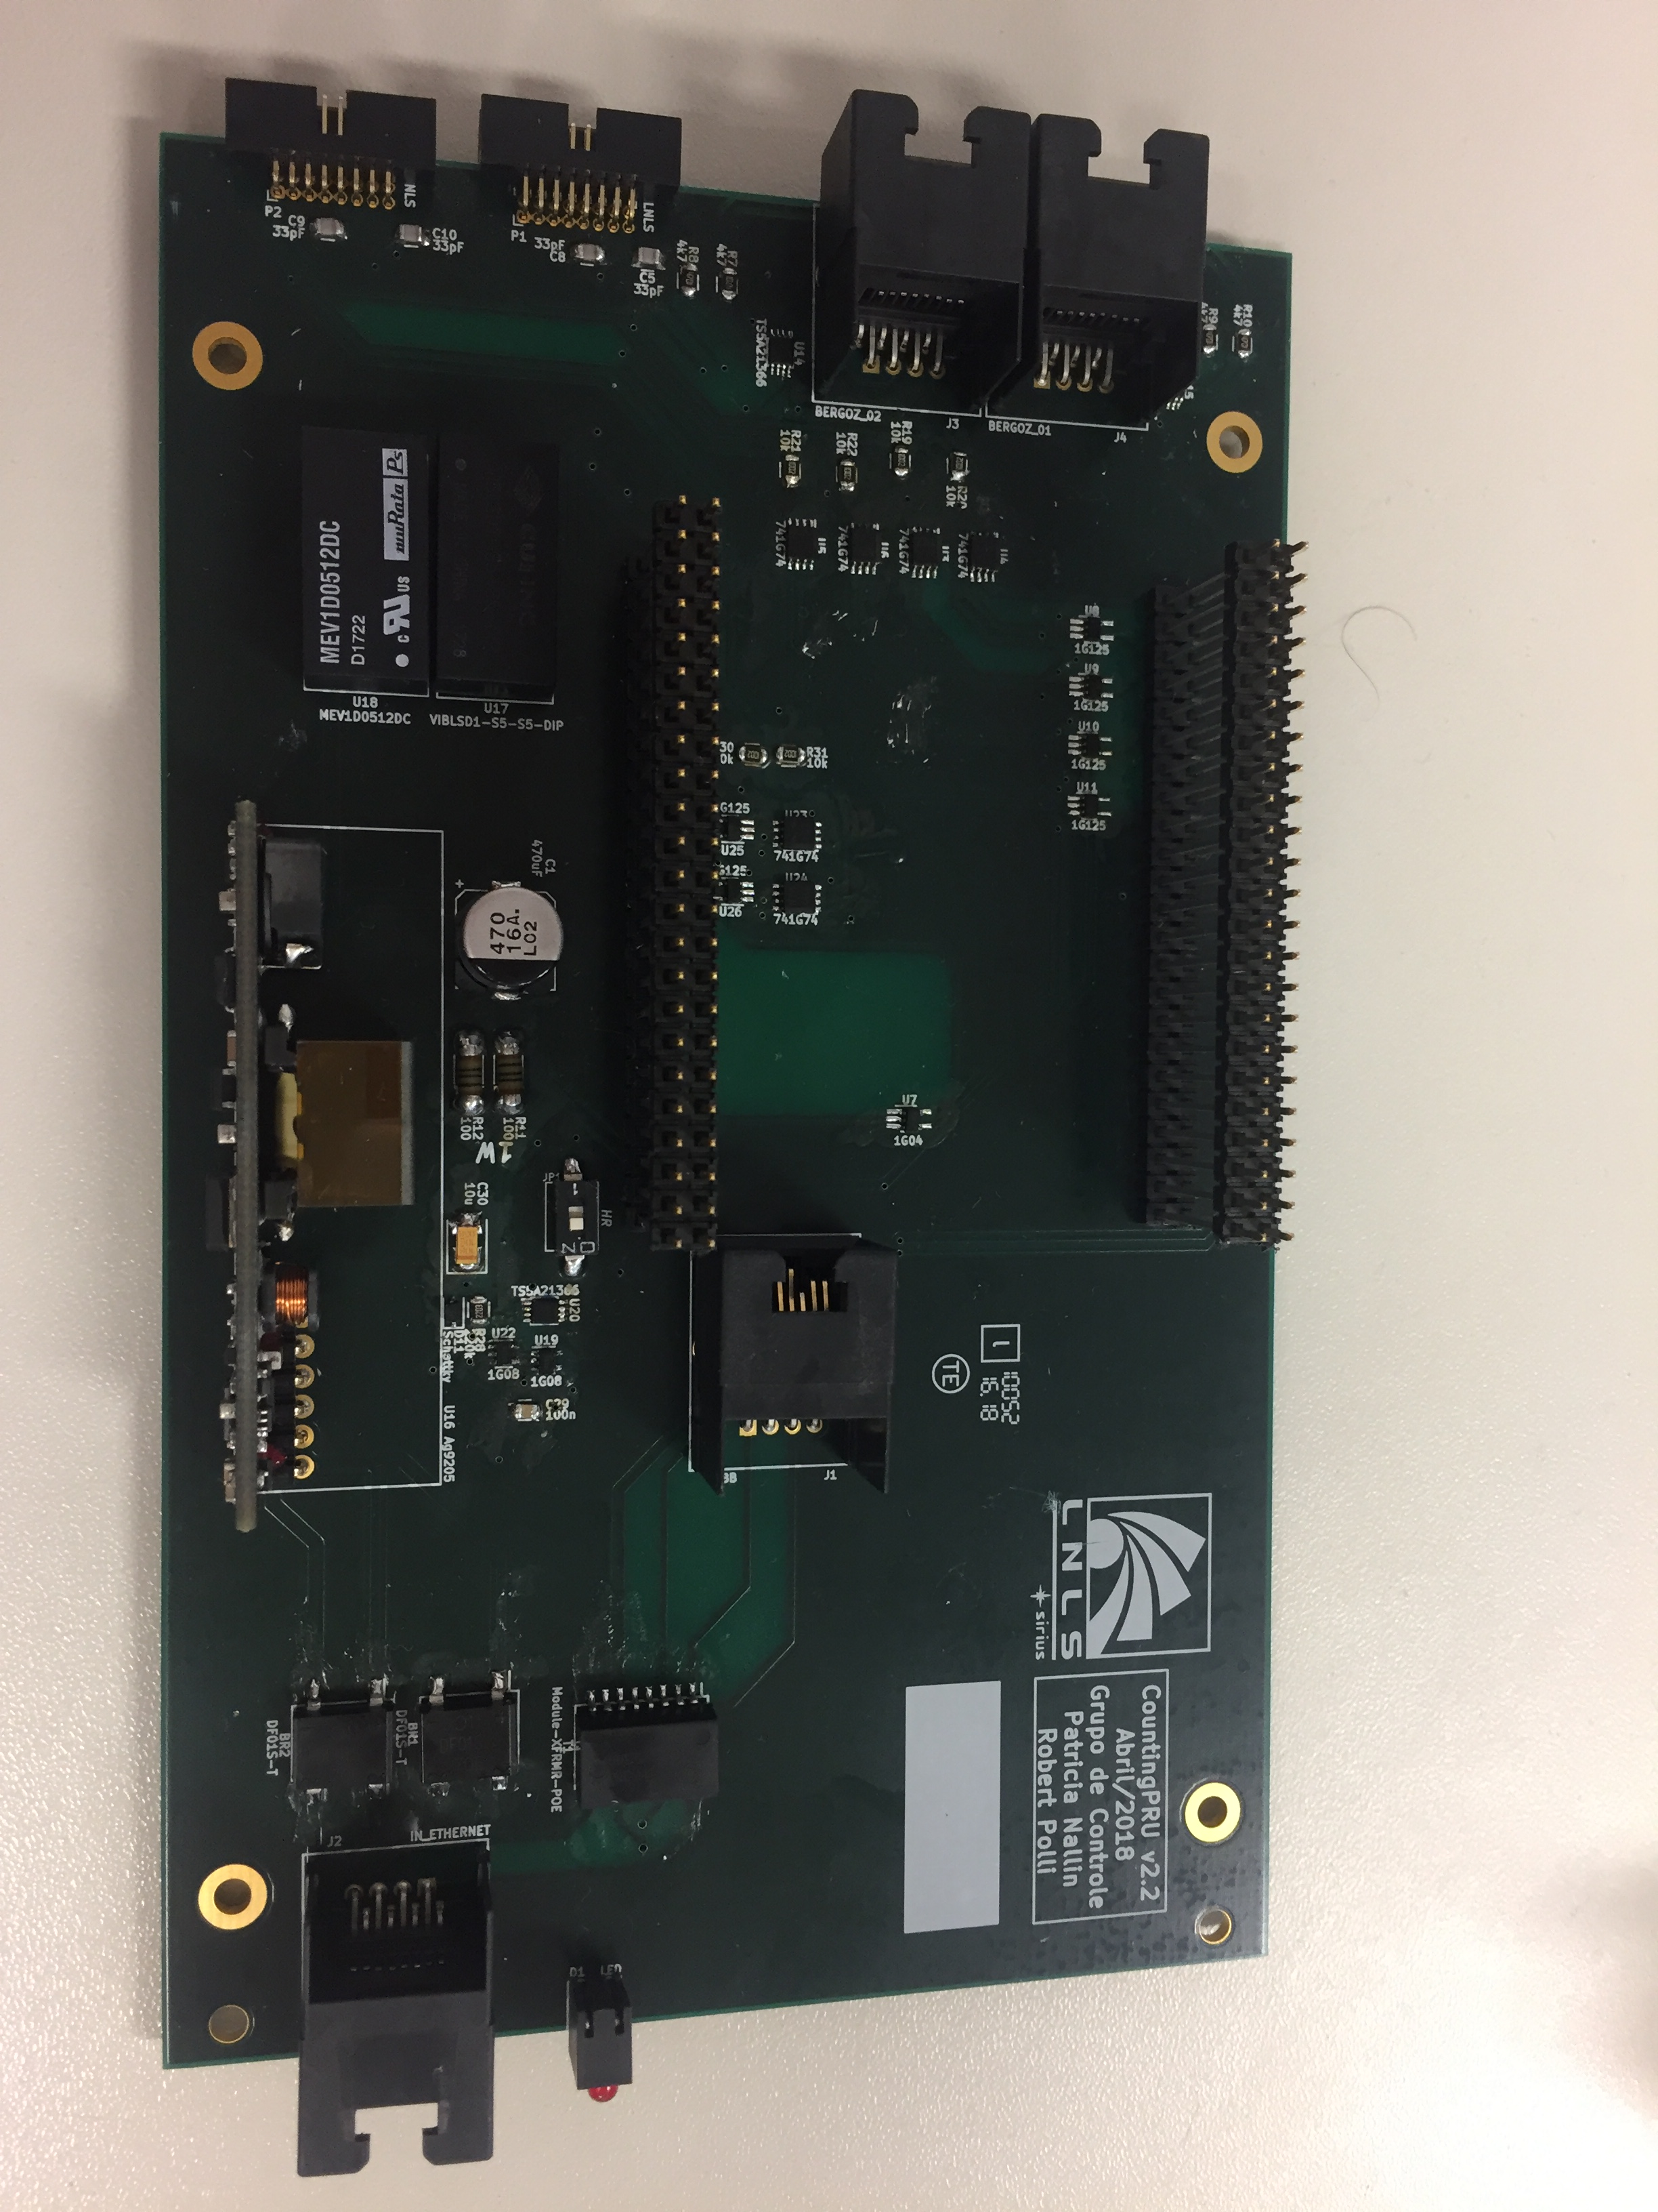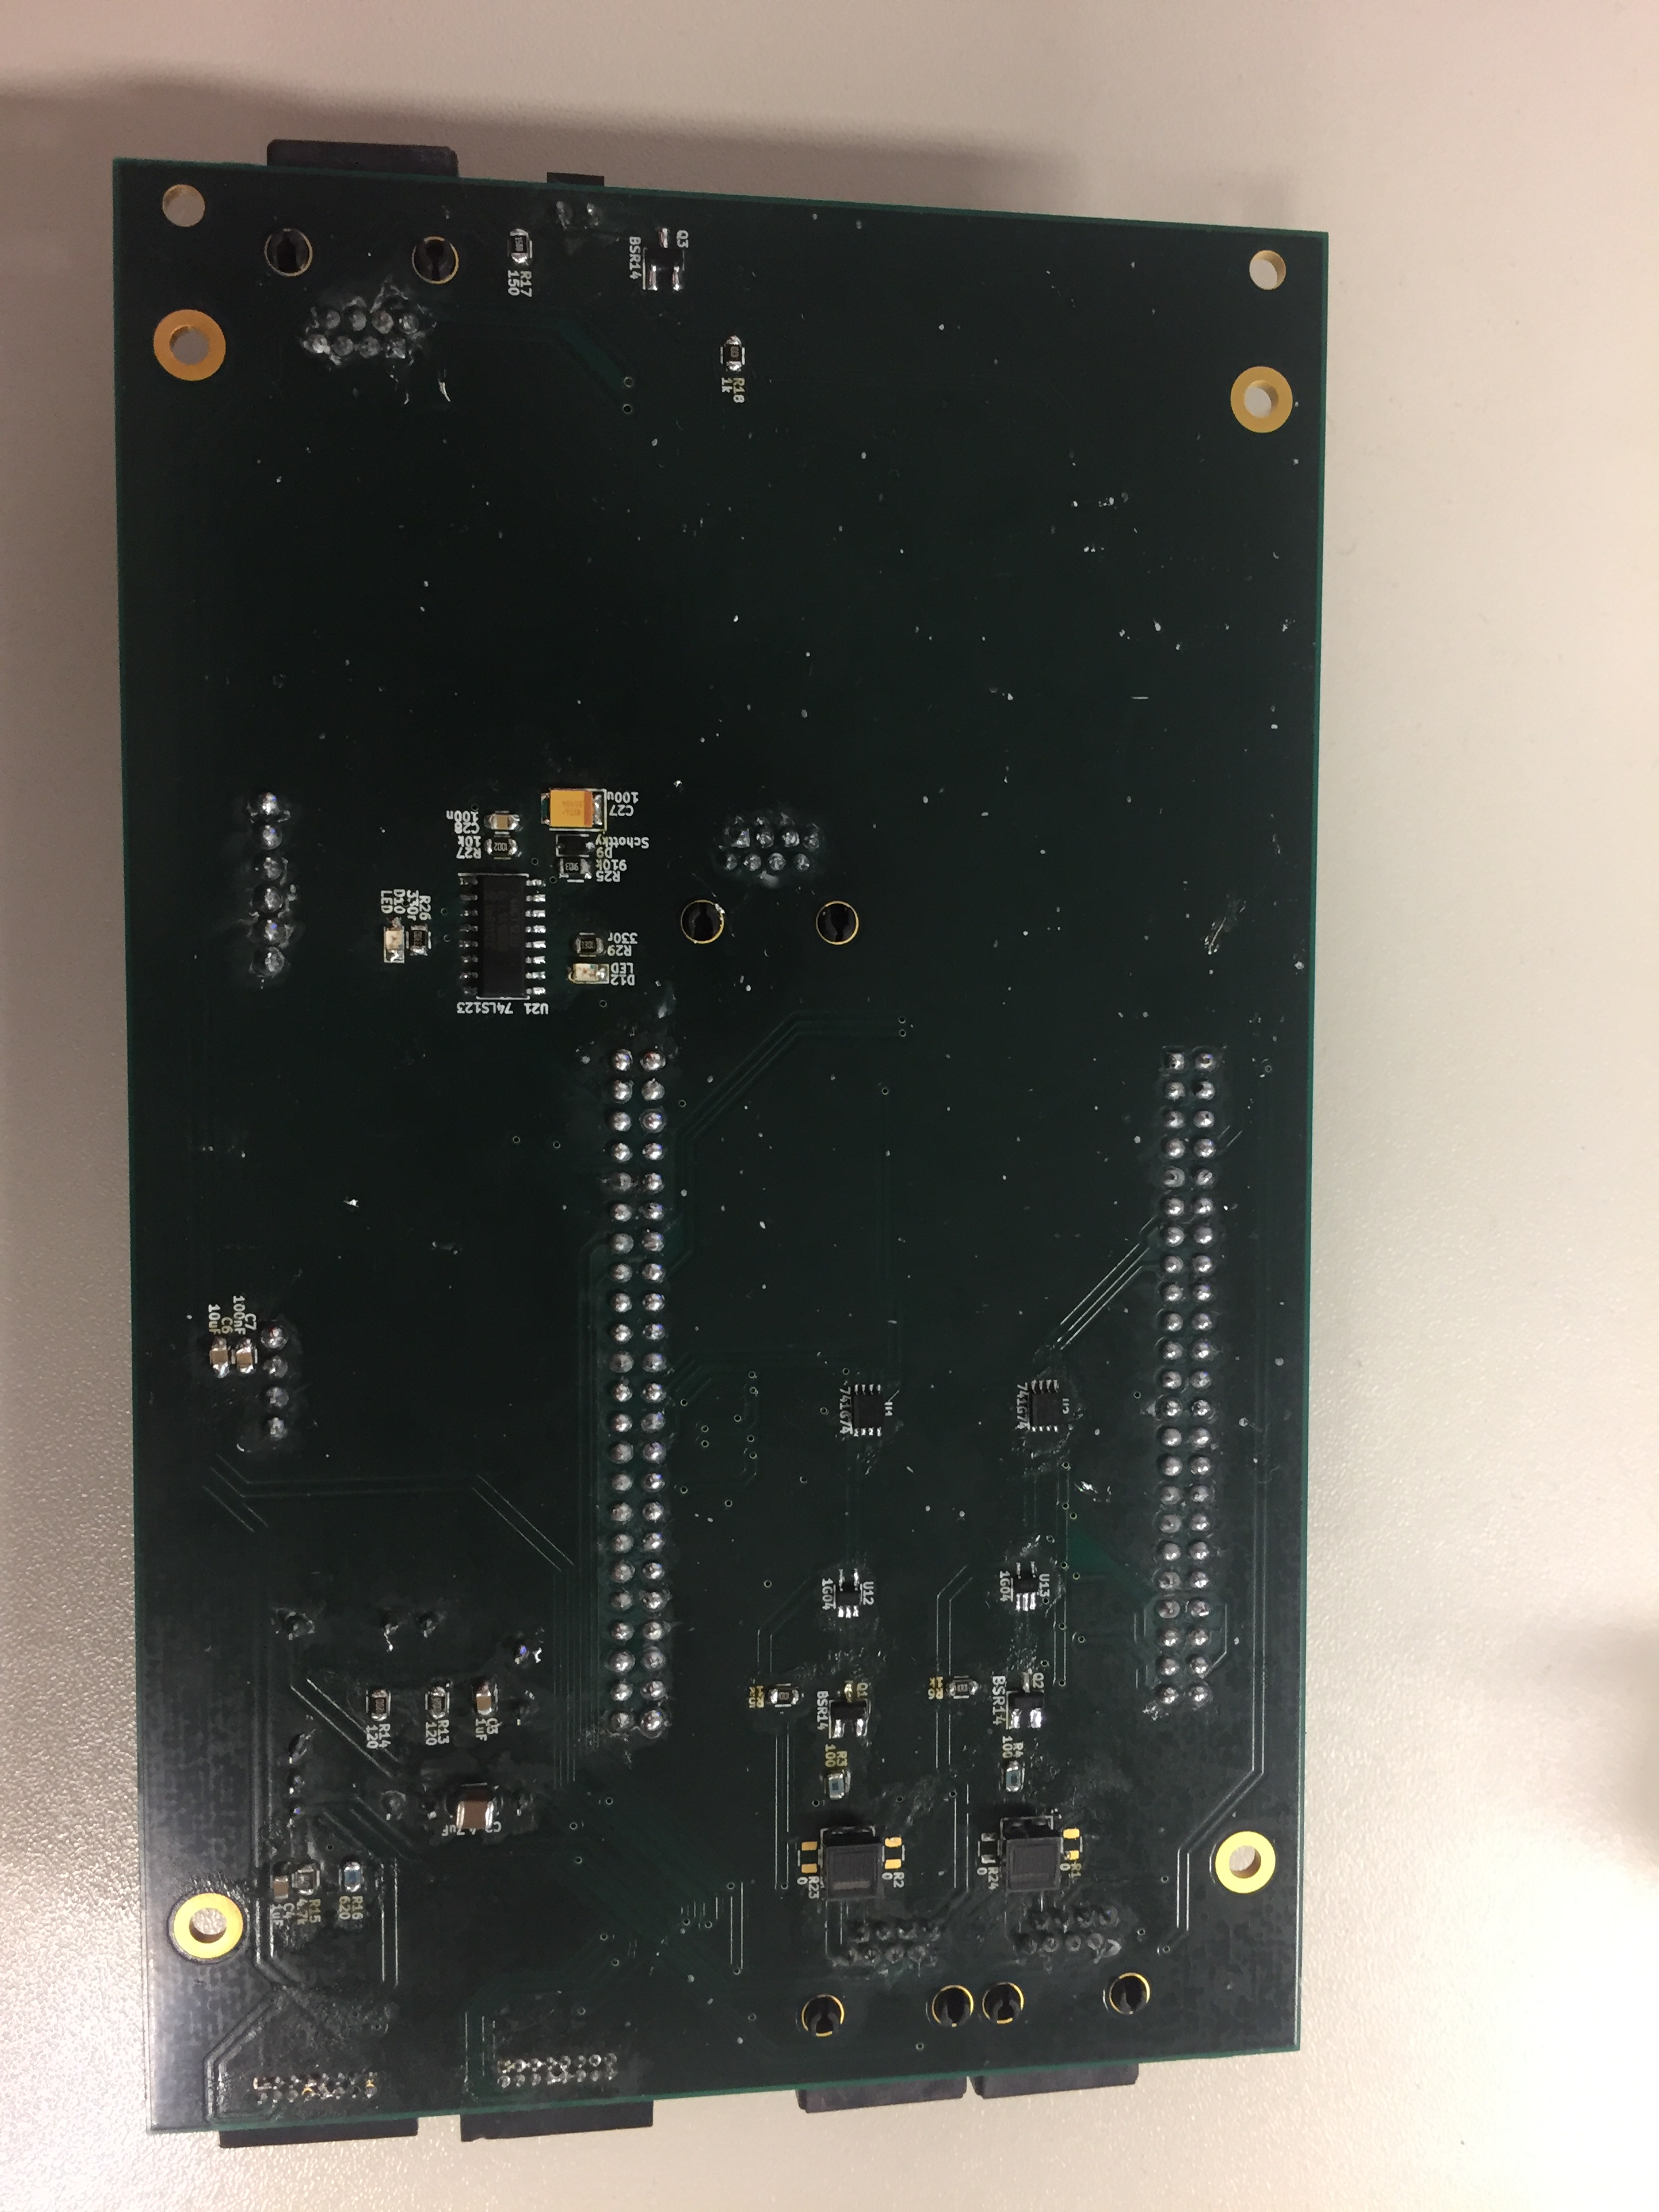

Figura 1: CountingPRU - Placa semelhante a este modelo

# Borda de conectores – Placa final

Em uma das bordas da placa principal, pode-se encontrar conectores de interface. Esses, após soldados, devem se apresentar conforme a figura abaixo:

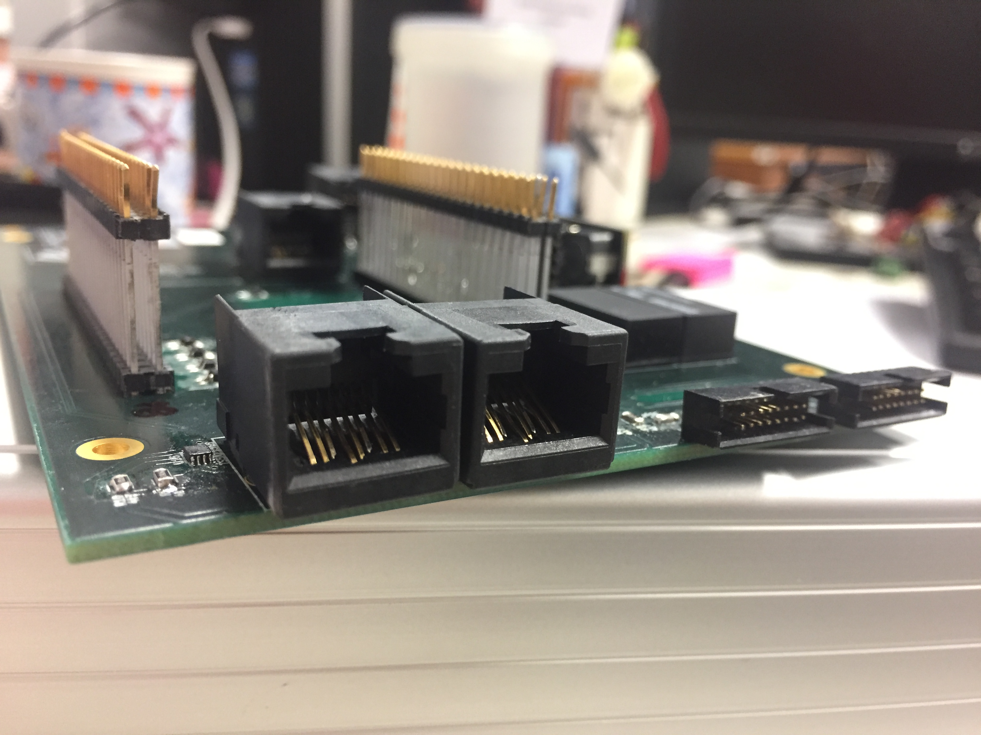

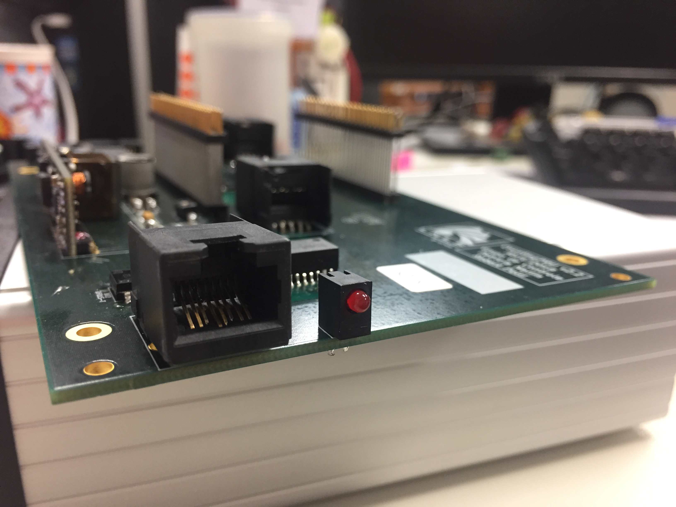

Figura 2: Borda com conectores

**ATENÇÃO: Os conectores IDC de 1,27mm de passo (P1,P2 – CNC Tech) devem ficar alinhados com a placa. Em caso de grande desalinhamento, a montagem mecânica em caixas de alumínio ficará prejudicada.**



Figura 3: Conectores IDC 1,27mm

# Placas individuais finalizadas

Antes de serem enviadas ao CNPEM, as placas devem ser recortadas dos painéis, eliminando todas as rebarbas. Em seguida, devem ser encaminhadas para a Jiga de Testes e, após, para as montagens mecânicas.

# Componentes restantes do processo de montagem

O envio dos componentes restantes ao CNPEM/LNLS, comprados como margem para montagem das placas, deve ocorrer após a finalização do processo. Todos os componentes devem estar devidamente embalados e etiquetados, sinalizando o *part-number* e quantidade.

# Demais considerações

Para dúvidas, dificuldades, divergências ou quaisquer outros assuntos não abordados neste documento e que sejam de relevância para a boa montagem das placas, a montadora deverá entrar em contato com o responsável pelo projeto no CNPEM/LNLS.